# 扫码完成日常检查

1. 打开微信，扫码识别设备巡检二维码

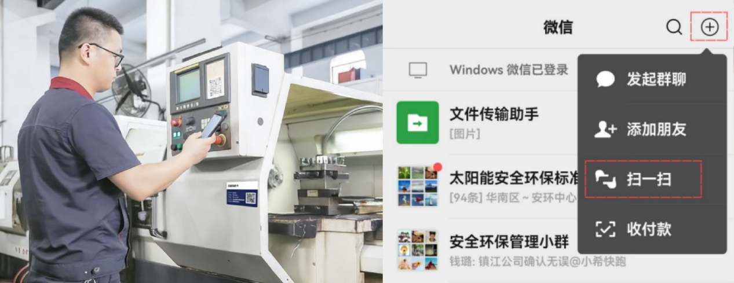

1. 找到巡检记录表填写入口

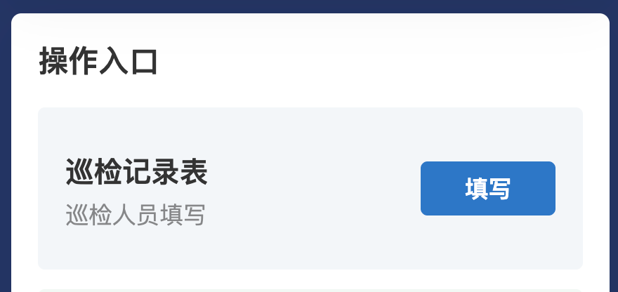

1. 填写表单中内容
2. 按照检查项对设备进行检查，正常的打勾，异常的打叉

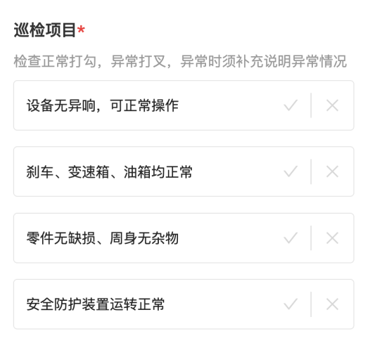

1. 拍摄现场设备照片

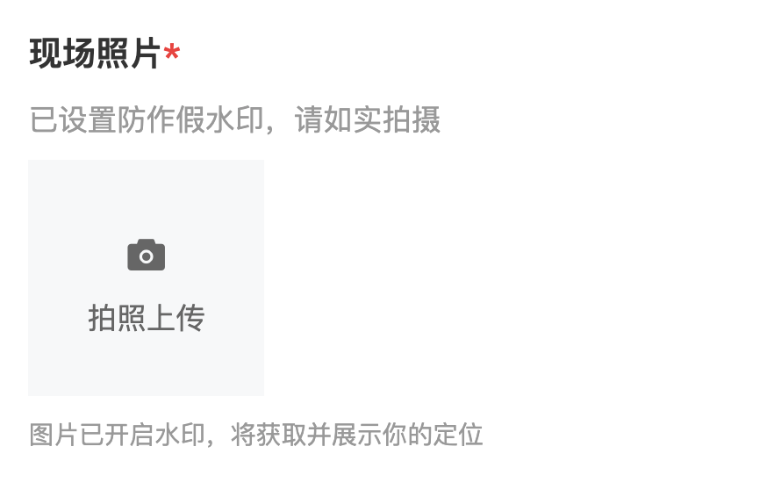

1. 填写检查结果

注：检查结果异常时，可以对检查结果进行补充说明

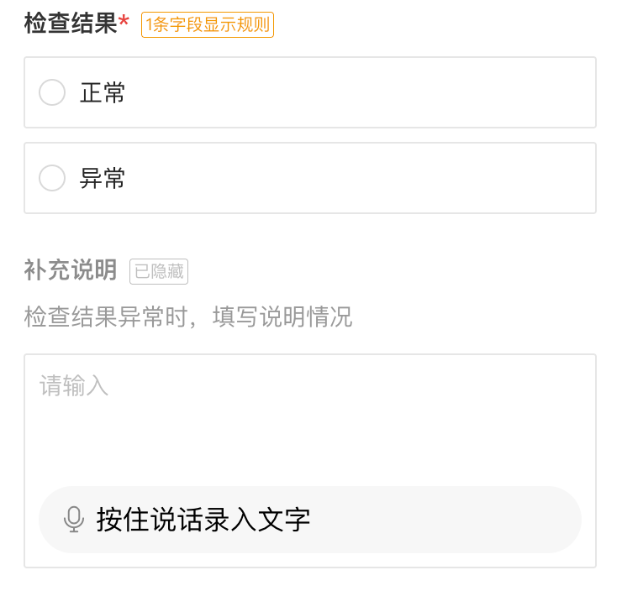

1. 填写检查人员信息并提交

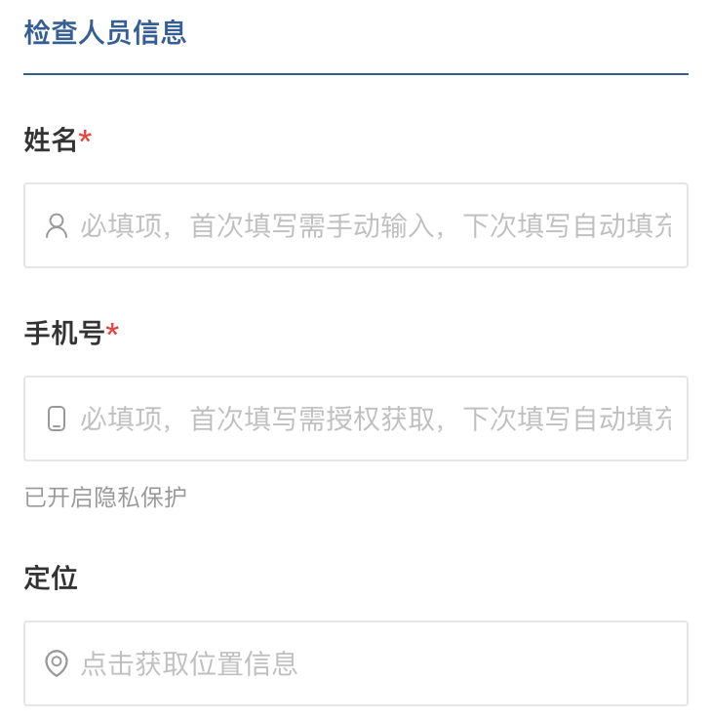

1. 系统提示填写成功

注：可以在填写成功页面点击“转发填写内容”，快速将异常的检查结果转发到微信群

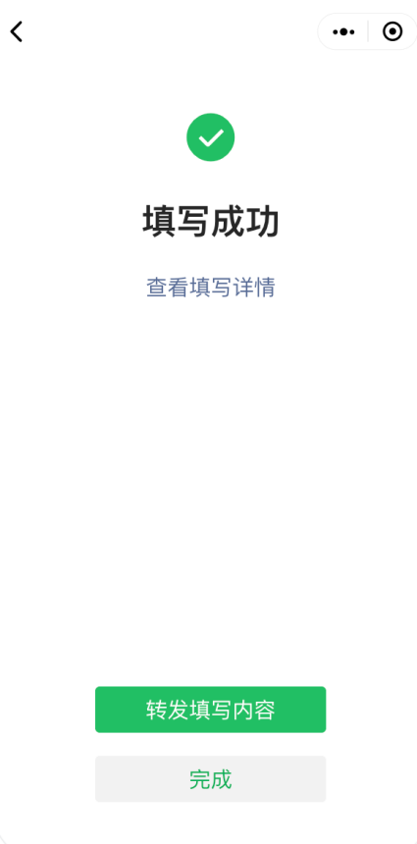

# 检查发现异常后的操作

1. 检查发现异常，提交检查记录后，设备运行状态将自动标记为“异常”。

请及时对异常情况进行维修。

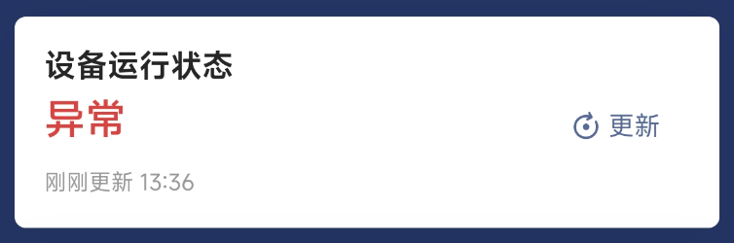

1. 整改完成后，请维修人员手动点击设备运行状态，将状态切换为“正常”

